25 Jahre Ortsgruppe Güstrow
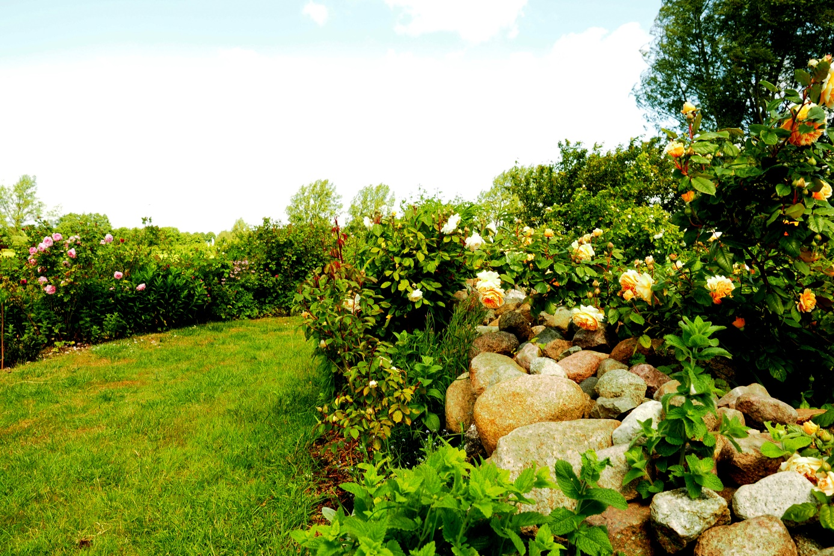
1990 - 2015
Am 20.Juni 2015 feierte unsere Ortsgruppe ihren 25jährigen Geburtstag.
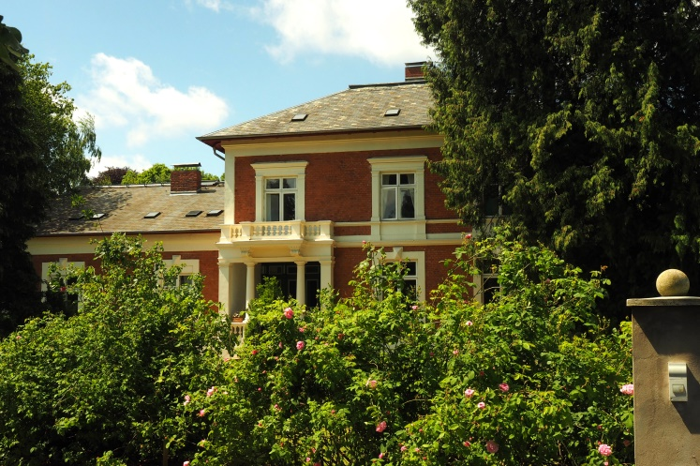
Wir trafen uns im Rosenpark Groß Siemen, um diesem Jubiläum einen festlichen Rahmen zu geben.
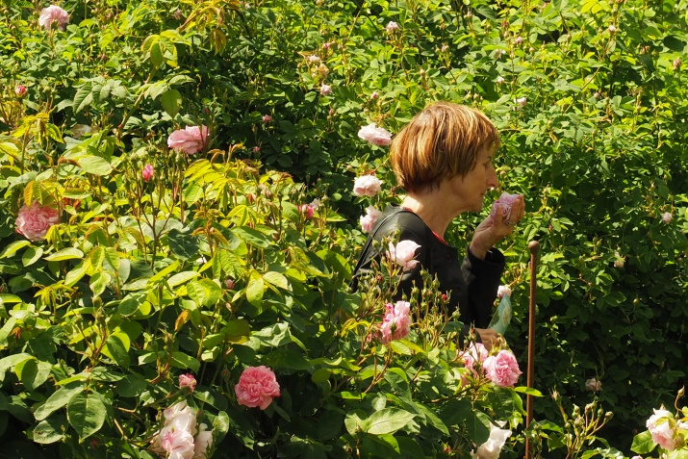
Der Rosenpark mit seinem uralten Baumbestand und das intensive Farbspiel der 3.500 Englischen und Historischen Rosen ist nicht nur für Rosenliebhaber ein
Geheimtipp.

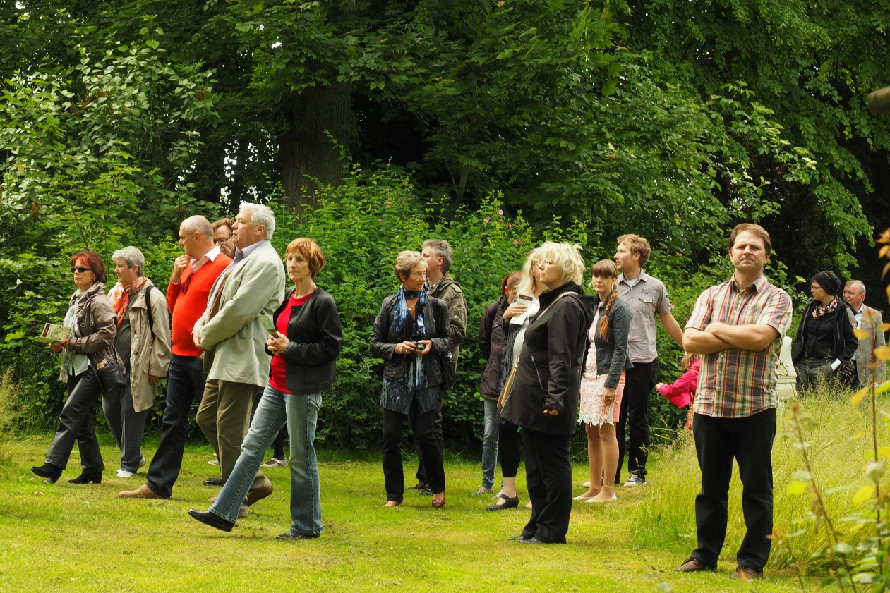

Bei strahlendem Sonnenschein machten wir einen Spaziergang durch den malerischen Park mit den vielen duftenden Rosen.

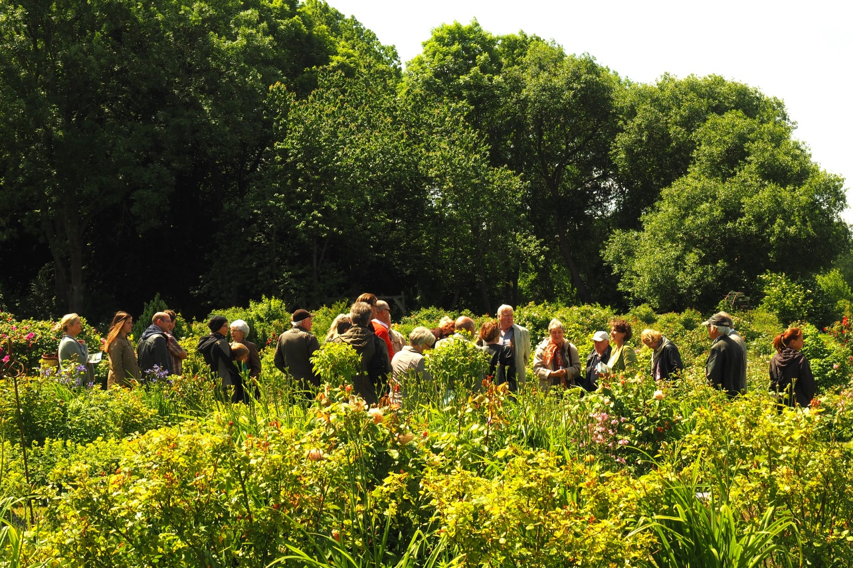

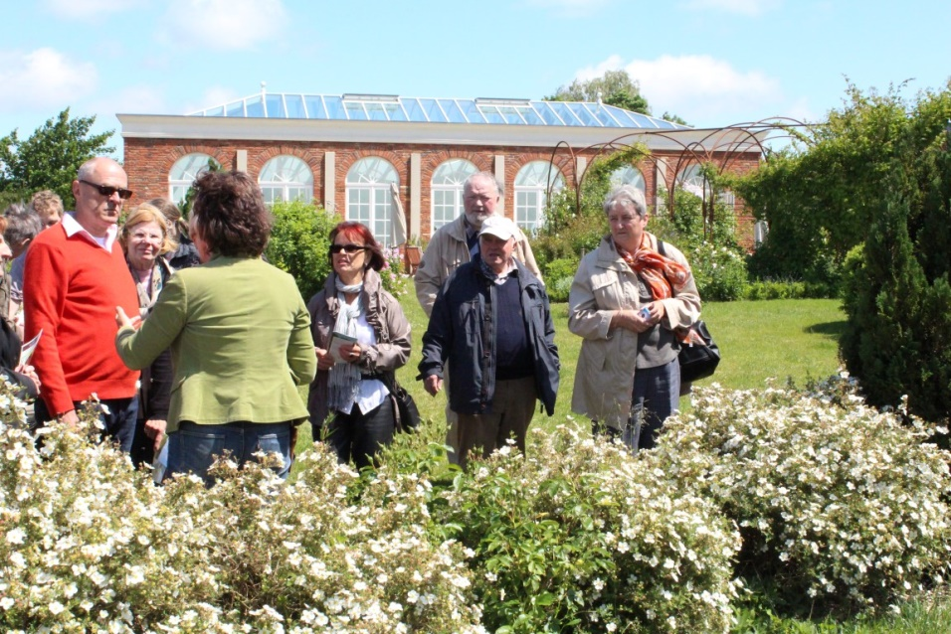
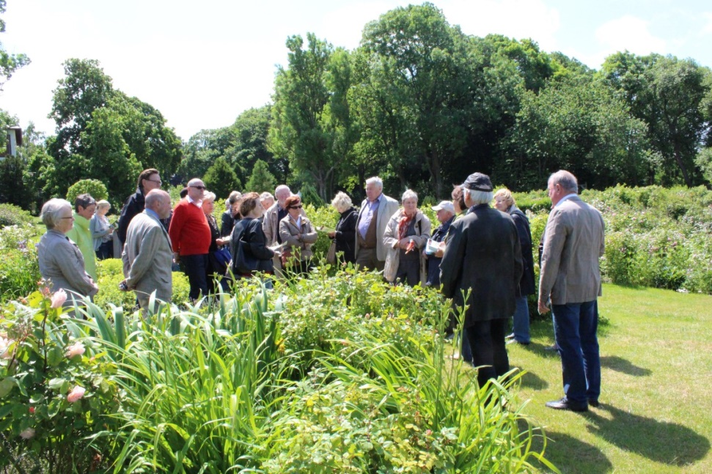

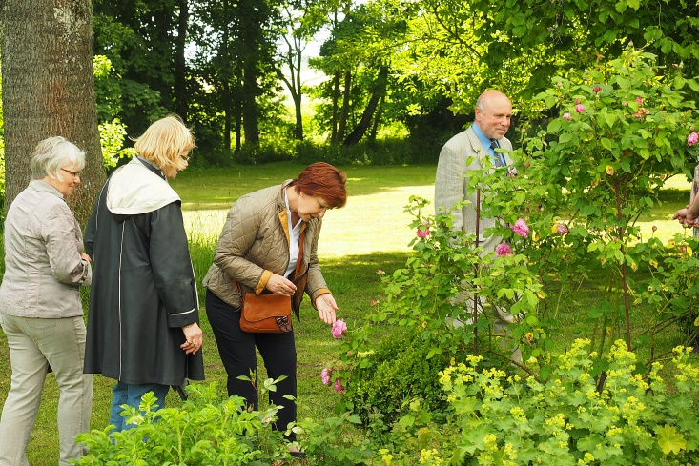

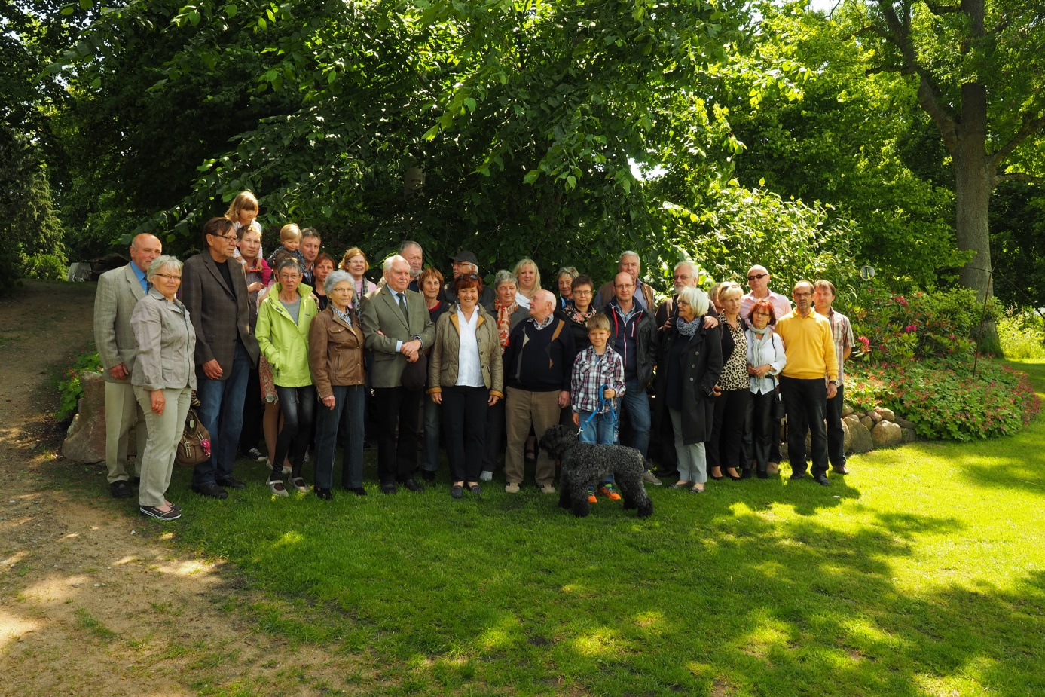
Gruppenfotos wurden auch noch gemacht

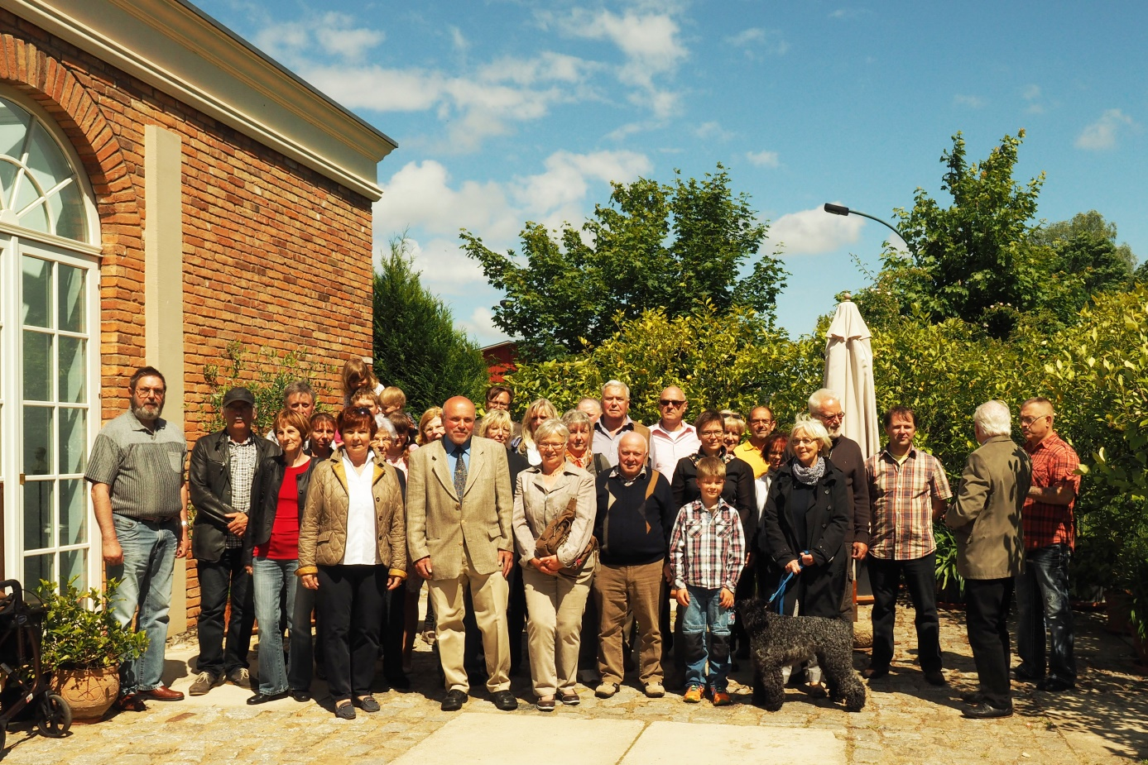
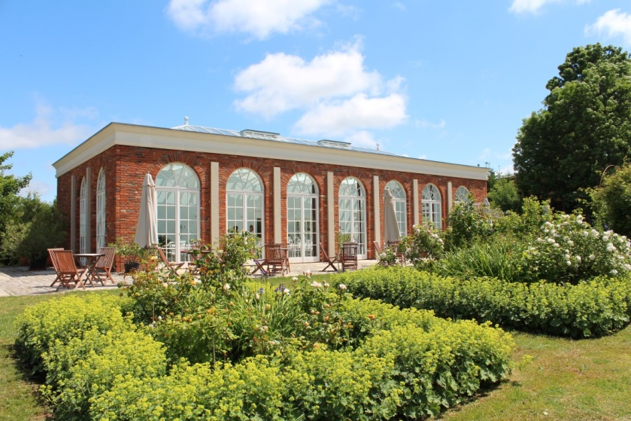

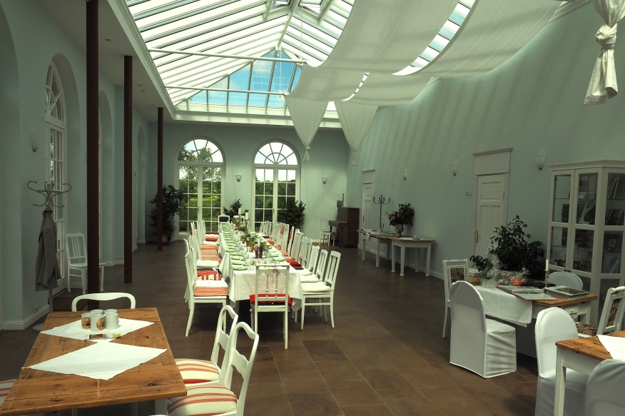
in der Orangerie erwartete uns danach eine festlich gedeckte Tafel

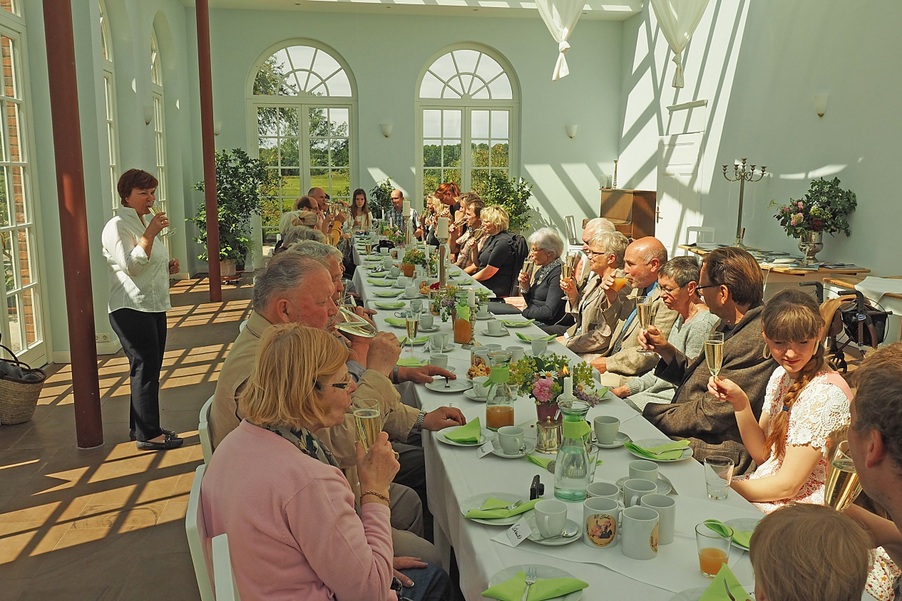
Frau Weiher , die 1. Vorsitzende, begrüßte die geladenen Gäste, insbesondere den Ehrenvorsitzenden des Klub für Terrier e.V.von 1894, Herrn Ritz mit Frau.
Sie bedankte sich im Namen des Vorstandes bei den Mitgliedern für ihre aktive Mitarbeit und das freundliche Miteinander in der Ortsgruppe.
Mit einem Glas Sekt wurde auf weitere gemeinsame Jahre angestoßen.

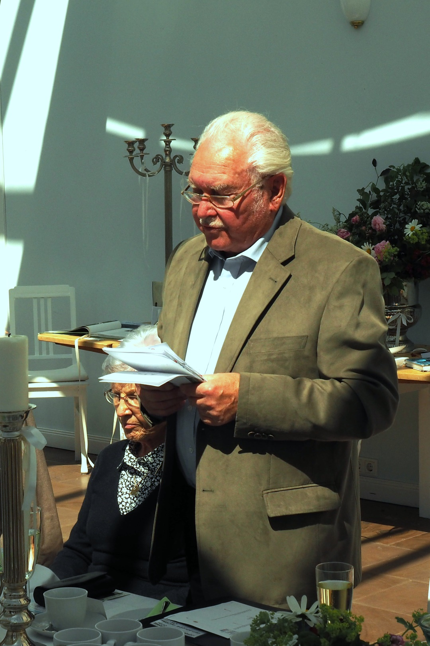

Unser langjährige Vorsitzender und jetziger Ehrenvorsitzende, Hans-Jochen Volkmann,gab einen Bericht über die Entstehung und Entwicklung der Ortsgruppe.
Er sprach über die Gründung 1976 durch das Ehepaar Ernemann, über die Aktivitäten der Mitglieder in dieser Zeit und gab einige Anekdoten von damals zum Besten.
1990 wurde dann aus der Sparte Rauhaarige Terrier die Ortsgruppe Güstrow im KfT e.V. von 1894.

H.-J. Volkmann sagte u.a. folgendes:
„ob auf gemeinsam organisierten Ausstellungen oder bei beliebten Strandwanderungen an der Ostsee… ……..oder auch im Persönlichen – die OG ist unsere „Terrierheimat“ seit über 25 Jahren.
Es gibt ein echtes Wir –Gefühl.“

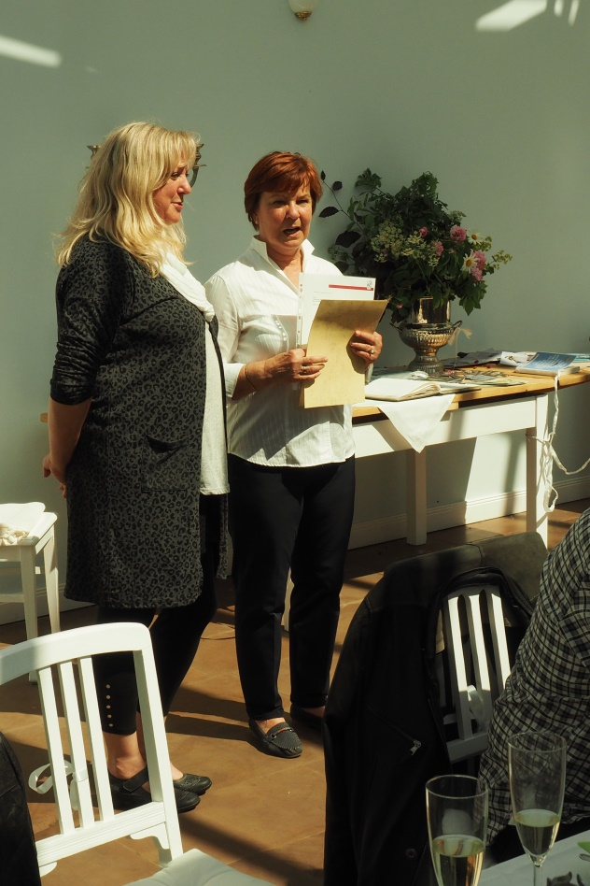
für ihre aktive Mitarbeit in der Ortsgruppe wurde Petra Engel-Beier und Marion Buck die Verdienstnadel mit Silberkranz des KfT e.V. von 1894 verliehen

eine Ehrenurkunde der Ortsgruppe Güstrow erhielten:
M. Baalhorn, Ch. Scheffer,A. Krause, M. Schmidt, E. Riebe, S. Maxam, A. Hummel, G. Nieschkewitz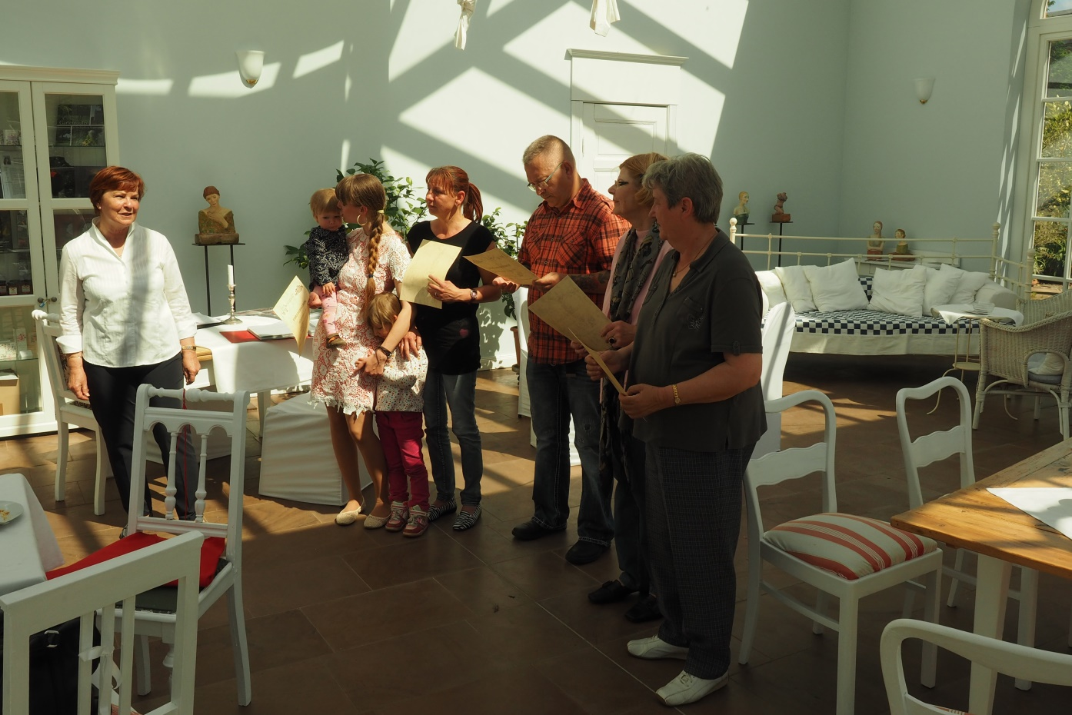
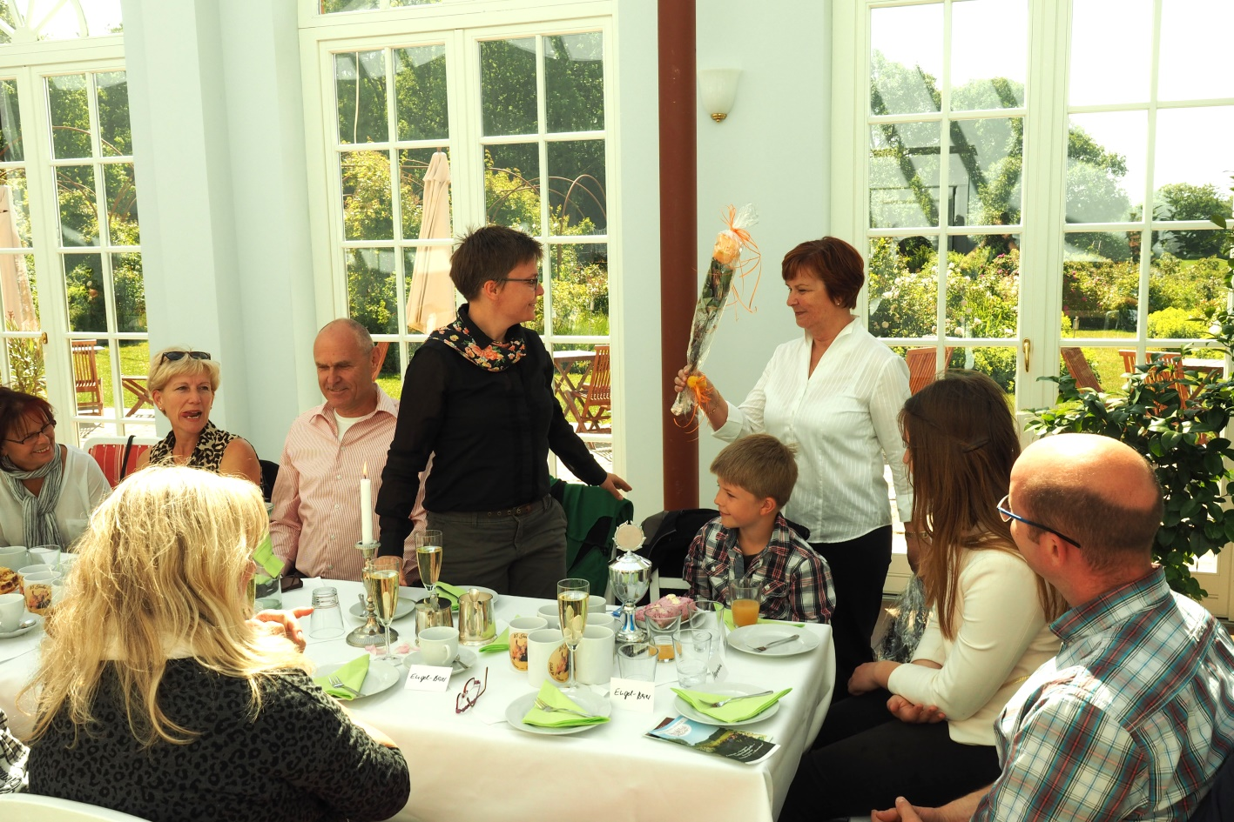

die neuen Mitglieder, Dr.N. Napieralla und Familie M. u. B. Back wurden mit einer Rose
von Frau Weiher herzlich begrüßt
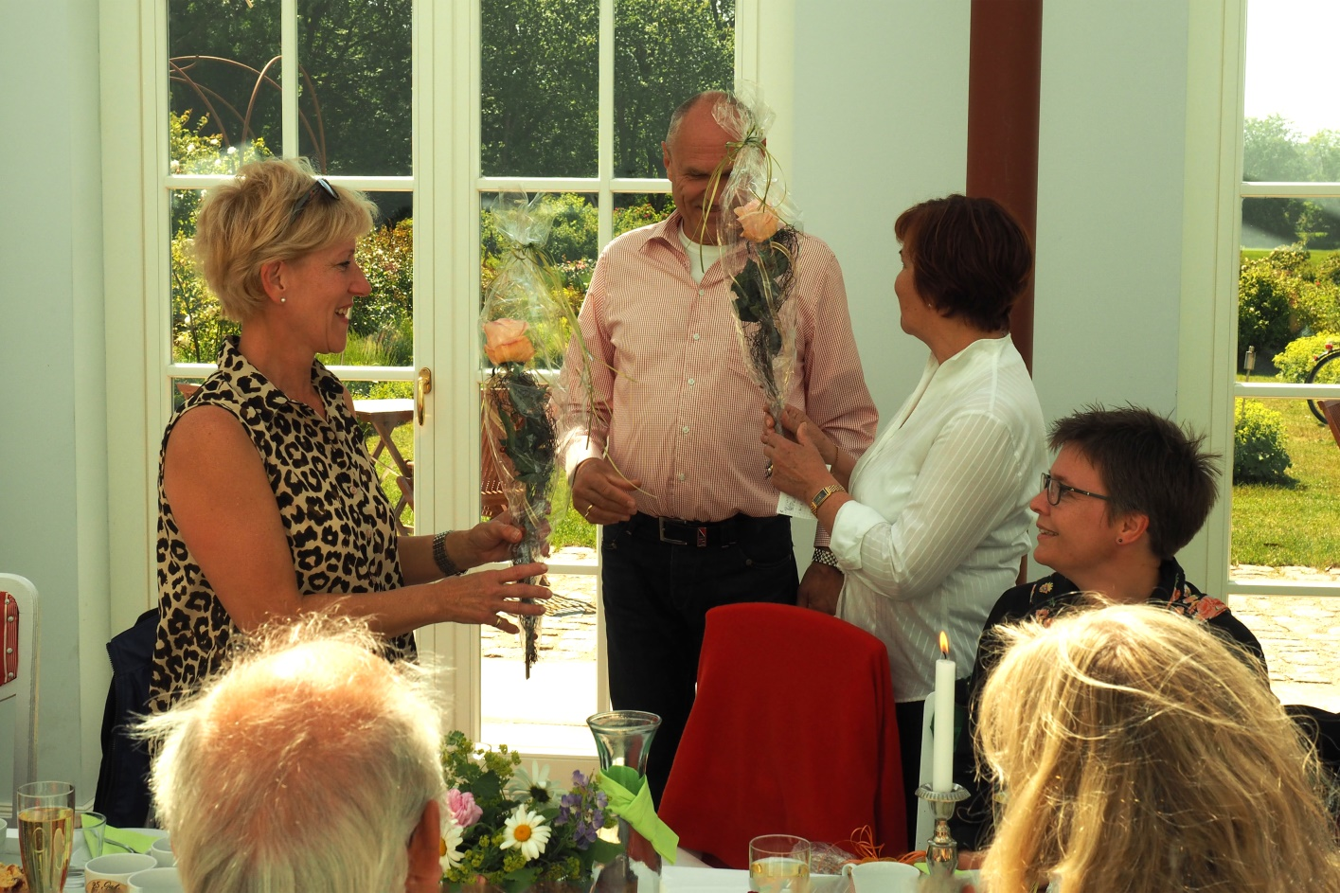

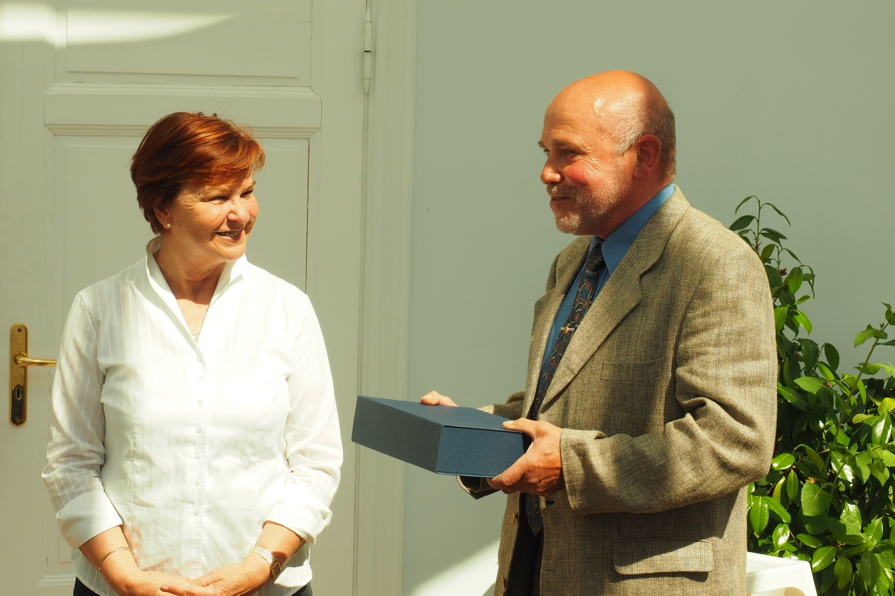
der Ehrenvorsitzende des KfT, Herr Ritz, überreichte der Ortsgruppe anlässlich des 25jährigen Jubiläum einen Ehrenpokal

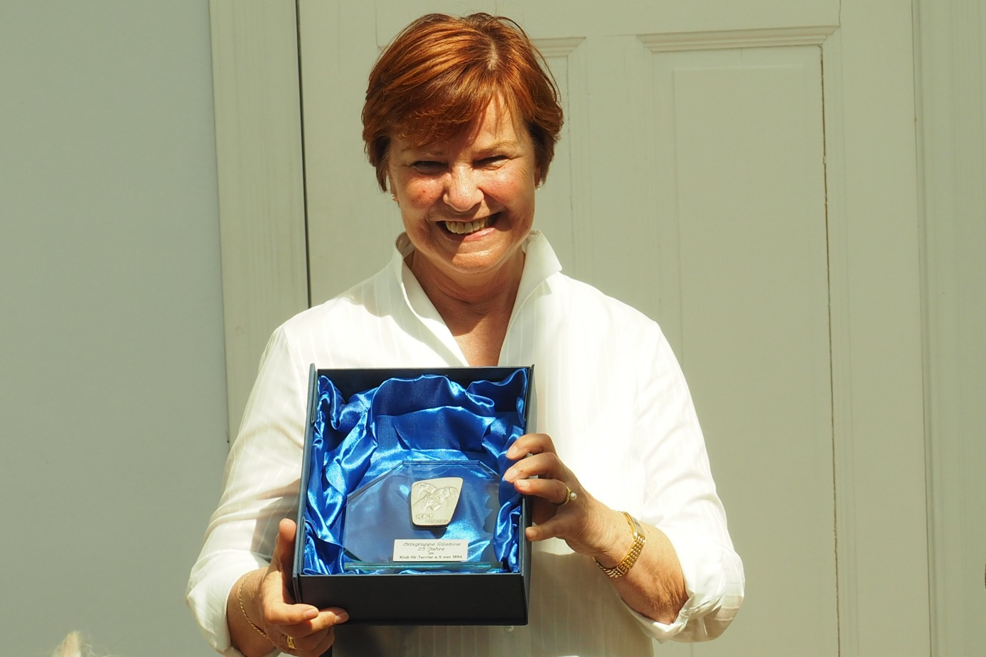
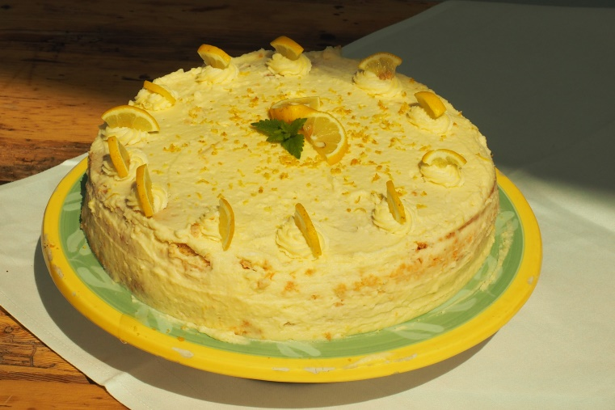
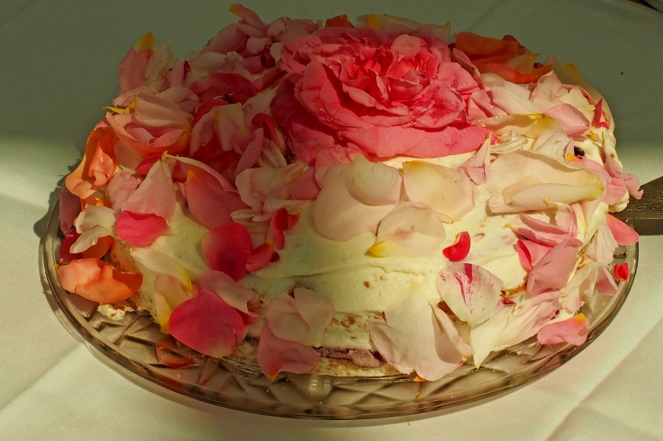
danach gab es die „berühmte“ Rosentorte, sowie Zitronentorte und selbstgebackenen Kuchen

………………hm……..ganz lecker!!!!!
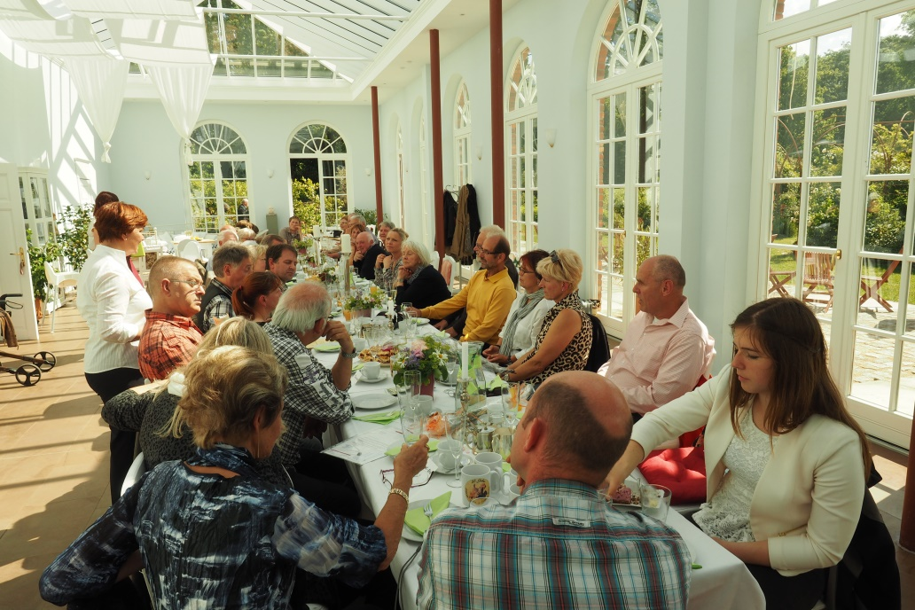
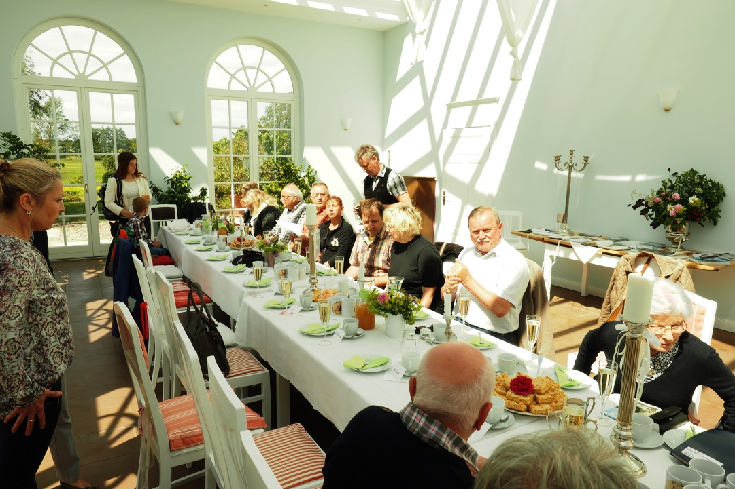
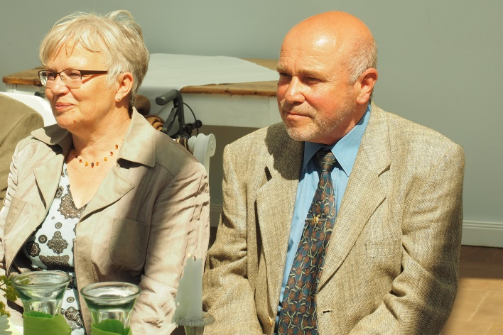

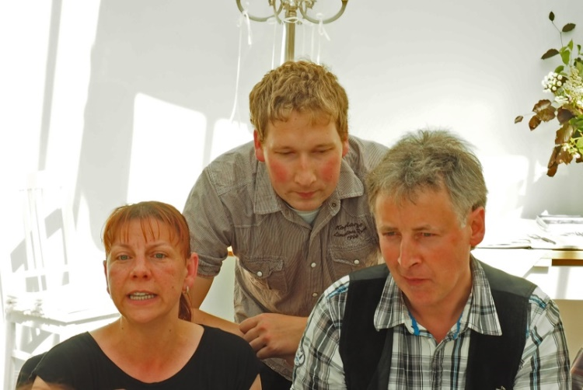
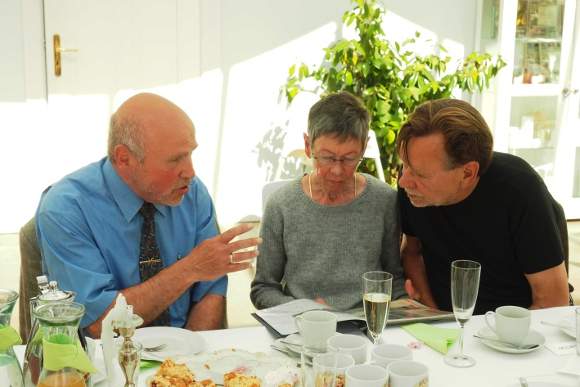

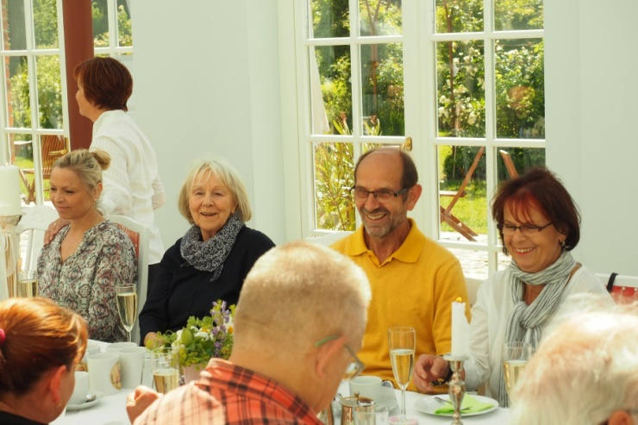
ein schöner Nachmittag in einem festlichen Ambiente
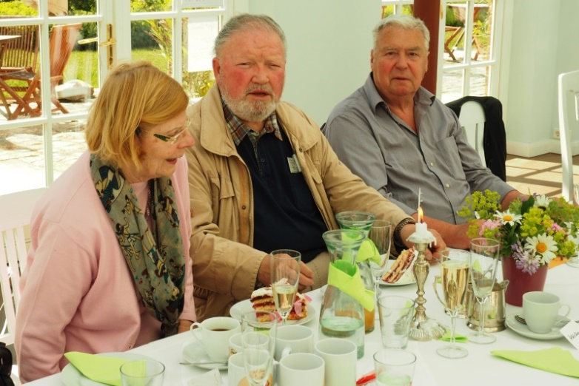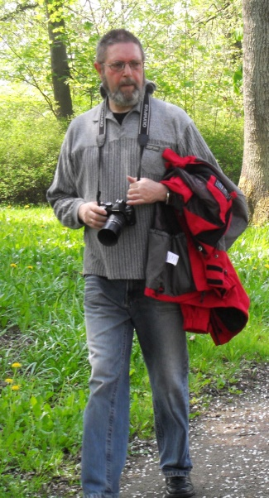
Danke für den Tipp Herr Reichelt! Danke an Hans-Jürgen Glöckner für die schönen Fotos!

